Youssef Alexander Khalifa Quispe 14/11/2023

Primero se crea una partición del disco nuevo mediante comandos en el terminal.
Una vez hecha la partición la montas con comandos en el terminal en un acceso.
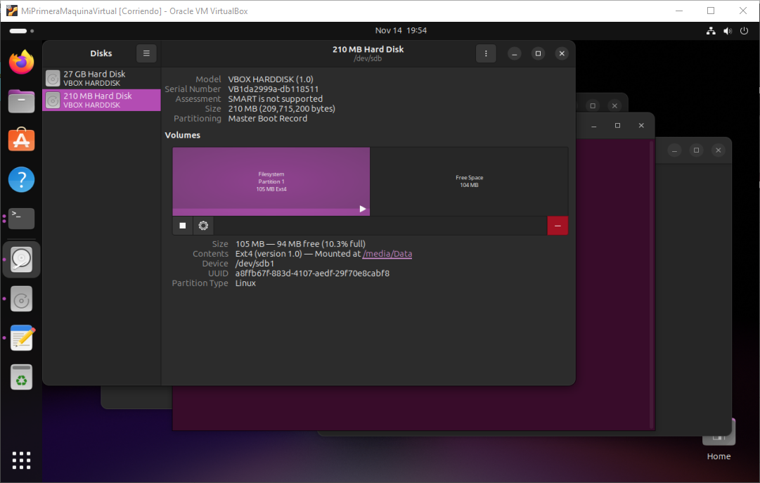

Tras haber hecho esto, te metes al disco partido y montado y lo abres con la terminal.
Por último creas tiotimulina.txt con el texto por delante entrecomillado.
